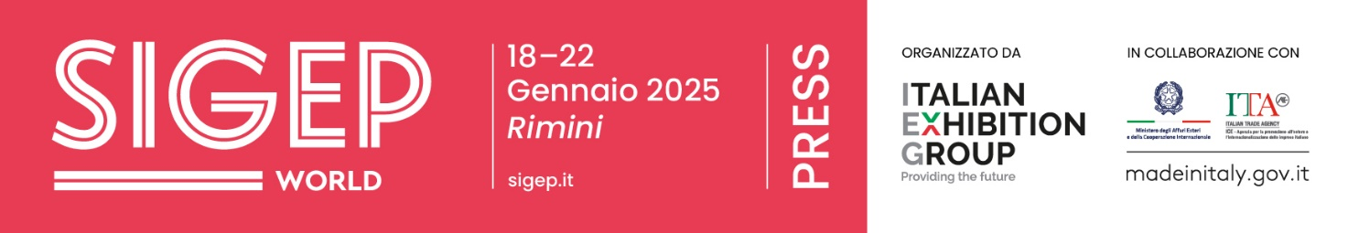

nota stampa

SIGEP GUARDA AL ‘WORLD’, E LA FIERA DEL GELATO PIÙ IMPORTANTE
DEL MONDO ARRICCHISCE LO SPAZIO DEDICATO ALLA PIZZA

- La 46esima edizione della manifestazione organizzata da Italian Exhibition Group si terrà a Rimini dal 18 al 22 gennaio 2025, con un nuovo pay-off: Sigep World – The World Expo for Foodservice Excellence

- La fiera del gelato più importante al mondo confermerà anche le altre 4 filiere: pasticceria, cioccolato, caffè e panificazione. L’edizione 2025 si caratterizzerà inoltre per il grande spazio dedicato alla pizza, settore che nel mondo vale oltre 153 miliardi di dollari

- Grazie all’ampliamento della Fiera di Rimini con due nuovi padiglioni, Sigep si svilupperà su 140mila metri quadrati di superficie espositiva

Rimini, 11 giugno 2024 – Sigep, la fiera del gelato più importante al mondo, diventa sempre più internazionale e amplia l’attenzione verso l’universo pizza, settore che secondo le più recenti stime ha un valore mondiale superiore ai 153 miliardi di dollari (fonte Verified Markets Reports). E per l’edizione 2025 si presenterà con una veste rinnovata, a partire dal pay-off che diventerà: “Sigep World – The World Expo for Foodservice Excellence”. Dove World rimarca la centralità globale dell’evento riminese affiancato recentemente da due nuovi show satellite in mercati di grande potenzialità come la Cina meridionale e l’area di Singapore.

L’appuntamento, organizzato da Italian Exhibition Group, si terrà alla fiera di Rimini dal 18 al 22 gennaio 2025. Oltre al gelato, che resta al centro della Rassegna, saranno protagonisti le migliori selezioni di tecnologie foodservice e ingredienti per il mondo di pasticceria, pizza, panificazione e caffè, abbracciando una community sempre più ampia: nell’ultima edizione, infatti, sono arrivati visitatori da 160 paesi, anche grazie ai 1.200 brand espositori provenienti da 35 nazioni. E nell’ultima edizione Sigep ha ospitato oltre 500 buyer da 84 paesi creando più di 5.200 business meeting.

I FOCUS DI SIGEP 2025

La 46esima edizione manterrà le 5 grandi filiere. Ci sarà il gelato, ovviamente. Sigep del resto è la fiera numero al mondo per il gelato, con l'offerta più completa e la partecipazione di tutti i produttori dalle tecnologie agli ingredienti, dai semi-lavorati alle attrezzature. E a fianco del gelato ecco pasticceria, panificazione, cioccolato e caffè. Ma tra le novità ci sarà indubbiamente il grande spazio dedicato alla pizza: Sigep World sarà quindi la vetrina più importante per il prodotto e le sue tecnologie, diventando un vero e proprio punto di riferimento. Italian Exhibition Group inoltre amplierà l’area fieristica, potenziando il settore espositivo con due nuovi padiglioni nella zona est fino a toccare i 140mila metri quadrati di superficie espositiva, a sostegno della crescita del grande evento.

Grande spazio sarà dedicato come sempre ai più importanti talk di tutte le communities presenti. In particolar modo, quello di apertura sarà incentrato sulle più aggiornate tendenze del foodservice, sia nazionali che soprattutto internazionali, confermando Sigep World, come la voce più autorevole del settore grazie al lancio di Sigep Vision, l’Osservatorio globale sui trend del gelato e del foodservice.

FORTE SGUARDO INTERNAZIONALE

IEG, in collaborazione con l’Agenzia ICE, ha portato a Rimini lo scorso gennaio numerose presenze estere provenienti da Europa, Area Balcani, Africa, Nord America, Centro Sud-America, Asia e Sud est asiatico. E l’impegno per l’edizione 2025 sarà raddoppiato con un road show europeo previsto in autunno per coinvolgere giornalisti e buyer, anche grazie alla collaborazione dei regional advisor del gruppo, con particolare focus su importatori, distributori, catene foodservice e alberghiere. Per quanto riguarda le singole filiere, saranno naturalmente confermate le Arene e le competizioni internazionali che lo scorso gennaio hanno visto partecipare ben 25 paesi.
Infine, sarà data particolare attenzione alle nuove tendenze su scala mondiale che saranno presentate a Sigep World. Nello specifico, le ultime tecnologie delle macchine automatiche per il caffè, con un evidente miglioramento anche sul fronte sostenibilità, i lievitati e i nuovi trend della pasticceria, oltre naturalmente alla gelateria del futuro, con l’evento di Rimini che è il volano principale per la diffusione della cultura del gelato italiano in tutto il mondo.

PRESS CONTACT SIGEP ITALIAN EXHIBITION GROUP
head of media relation & corporate communication: Elisabetta Vitali; press office manager: Marco Forcellini, Pier Francesco Bellini; press office specialist: Mirko Malgieri
international press office coordinator: Silvia Giorgi; media@iegexpo.it

MEDIA AGENCY SIGEP: Mind The Pop
Martina Vacca: martina@mindthepop.it, mob. +39 339 748 4994; Fabrizio Raimondi: fabrizio@mindthepop.it, mob. +39 335 389 848; Benedetto Colli: benedetto@mindthepop.it, mob. 380 371 2272; Stefano Chiossi: stefano@mindthepop.it, mob. + 39 388 739 4358.

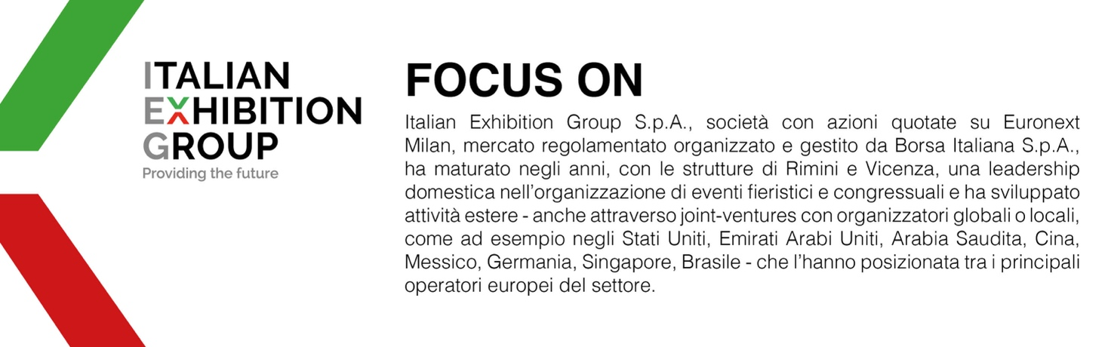

Il presente comunicato stampa contiene elementi previsionali e stime che riflettono le attuali opinioni del management (“forward- looking statements”) specie per quanto riguarda performance gestionali future, realizzazione di investimenti, andamento dei flussi di cassa ed evoluzione della struttura finanziaria. I forward-looking statements hanno per loro natura una componente di rischio ed incertezza perché dipendono dal verificarsi di eventi futuri. I risultati effettivi potranno differire anche in misura significativa rispetto a quelli annunciati, in relazione a una pluralità di fattori tra cui, a solo titolo esemplificativo: andamento del mercato della ristorazione fuori casa e dei flussi turistici in Italia, andamento del mercato orafo - gioielliero, andamento del mercato della green economy; evoluzione del prezzo delle materie prime; condizioni macroeconomiche generali; fattori geopolitici ed evoluzioni del quadro normativo. Le informazioni contenute nel presente comunicato, inoltre, non pretendono di essere complete, né sono state verificate da terze parti indipendenti. Le proiezioni, le stime e gli obiettivi qui presentati si basano sulle informazioni a disposizione della Società alla data del presente comunicato.

